Compilazione della Domanda
La domanda è divisa in Sezioni principali e Sottosezioni selezionabili da un “Menu a Tendina” in alto (Scorrere con il puntatore su di esso per far apparire le altre voci). Anche in queste schede sono previsti aiuti contestuali alla compilazione che garantiscono l’inserimento corretto dei dati in tutti i campi.
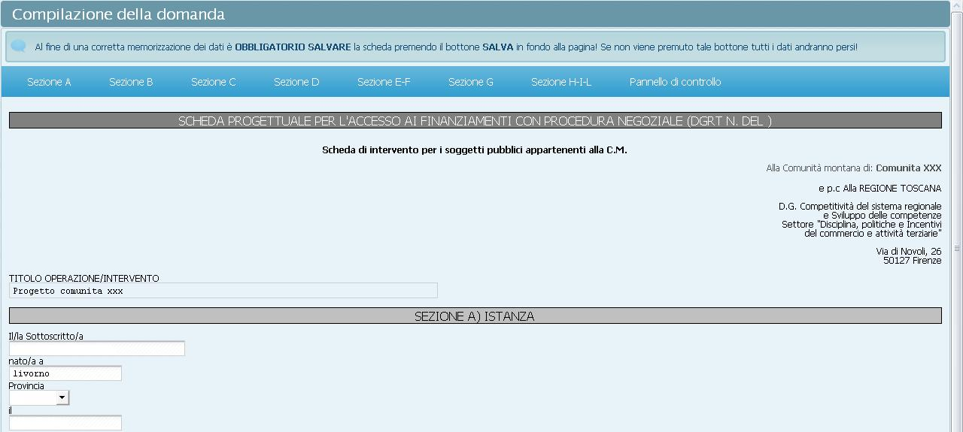
*Screenshot del Modulo di Compilazione Domanda
In caso il bando preveda il Partenariato:
- Dopo che ogni Impresa Partner avrà compilato la sua Domanda di aiuto il Soggetto Capofila potrà compilare per prima la Domanda di aiuto.

E' fondamentale compilare correttamente la Domanda di aiuto per procedere nella compilazione della domanda.

Successivamente potrà compilare la SchedaTecnica e tutte le schede restanti necessarie all'ammissibilità alla domanda.

Leggere Attentamente (Fase Di Compilazione):
Si ricorda che per ragione di sicurezza, ogni singola scheda rimane modificabile per un arco temporale ben definito, il quale ha durata massima ed effettiva di 50 minuti. Per questo si ricorda di effettuare il salvataggio della scheda in compilazione entro tale limite temporale, pena la perdita dei dati inseriti.

In caso il bando preveda il Quadro Economico (Piano Finanziario) ci troveremo di fronte a schede simili a queste:
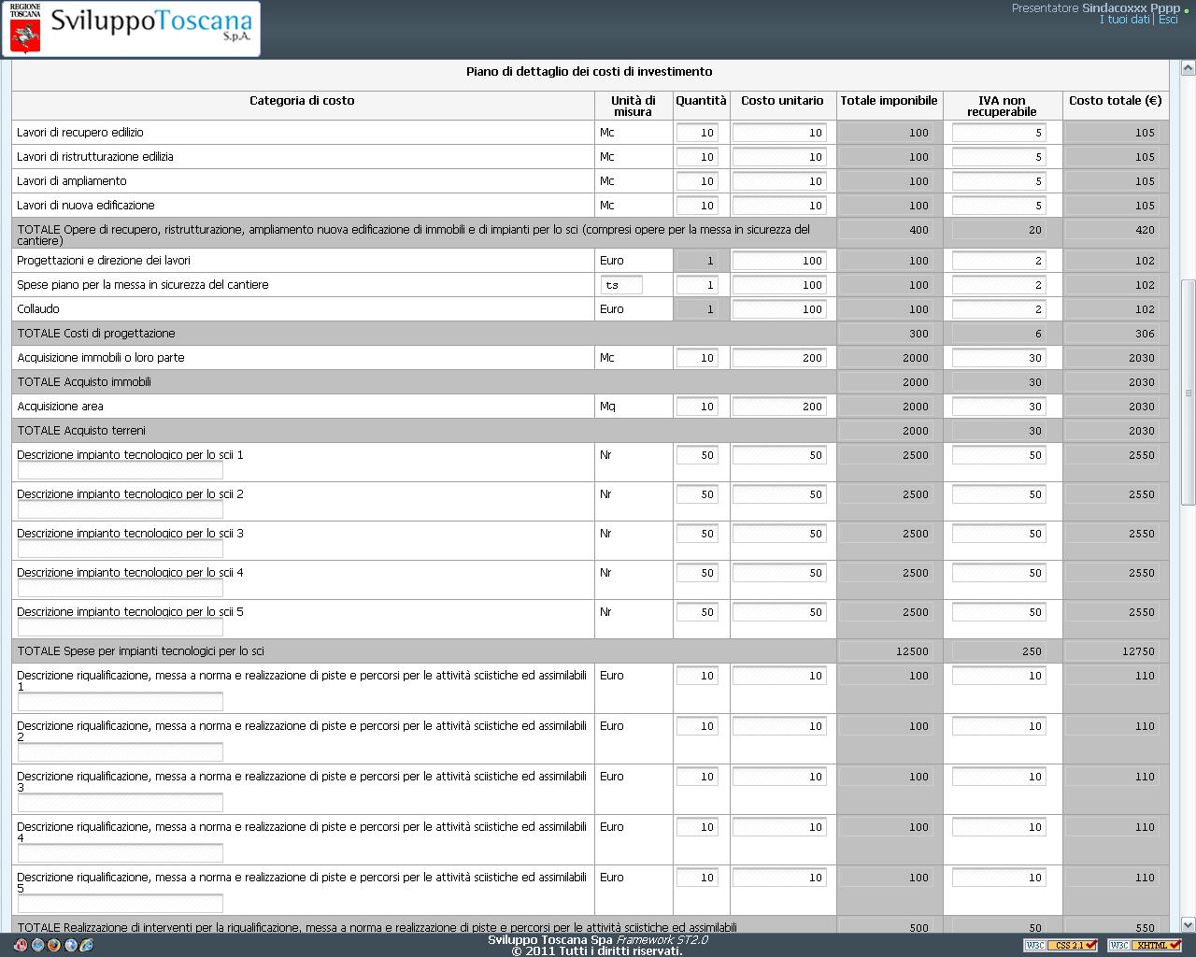
*Screenshot del Modulo di Compilazione Domanda (Piano Finanziario)

Per qualsiasi dubbio o chiarimento in fase di Compilazione si raccomanda di aver prima letto integralmente la seguente Guida e le relative FAQ presenti sulla piattaforma. Se la domanda non trova risposta in entrambe allora potete richiedere una Chat Online se gli operatori sono presenti. Ci teniamo a specificare di non contattare il Supporto Informatico per domande relative al Bando o qualsiasi domanda che non sia di competenza informatica.
In caso gli operatori delle Chat fossero offline scrivere gli indirizzi email citati all'inizio di questa guida. Ogni risposta può richiedere un minimo di 24 ore.

Importanti Note relative alla Compilazione:
Esistono 2 tipi di dati su cui è importante prestare la massima attenzione onde evitare di inviare al sistema dati ambigui o incoerenti, e sono il tipo valuta e il tipo data.
Vediamo 2 esempi di inserimento corretto dei dati:
Tipo valuta: per i dati numerici di tipo valuta è importante ricordarsi di NON inserire i separatori delle migliaia e mettere il punto per specificare ev. i decimali (anche se gli importi totali saranno comunque arrotondati all’euro) vediamo un es. di compilazione: se si vuole inserire € 80.590,50 si DEVE digitare 80590.50
Tipo data: le date devono essere inserite o tramite il bottone calendario (consigliato) oppure nel formato standard gg/mm/aaaa ad es. 14/12/2009.
Ulteriore attenzione va posta durante la compilazione delle schede che prevedono il calcolo di subtotali o altri calcoli. Prima del salvataggio dell’intera scheda (bottone rosso SALVA) devono essere premuti i bottoni CALCOLA.
Ecco un esempio si questo tipo di scheda:
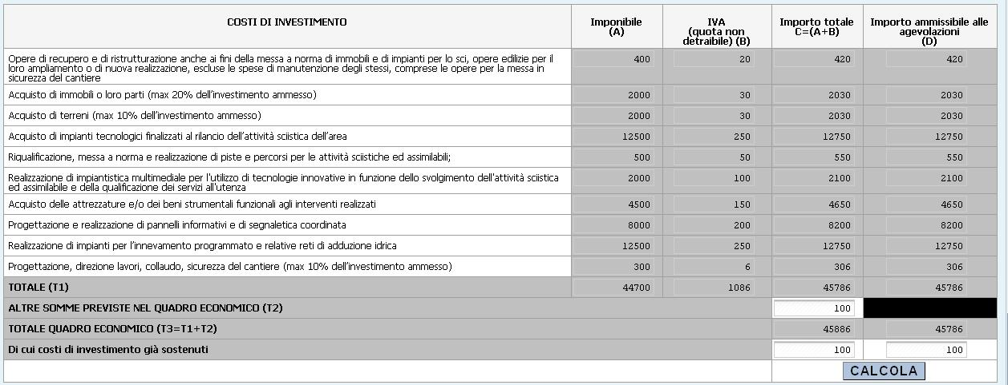
*Screenshot di una Scheda dove è previsto un Calcolo
Un ulteriore aiuto è dato dal colore delle celle:
- Le celle con sfondo grigio sono campi calcolati dal sistema e non possono essere imputati
- Le celle con sfondo bianco sono celle in cui deve essere inserito il dato
- Il Bottone CALCOLA assicura che tutti i calcoli previsti vengano correttamente eseguiti e mostra i risultati al compilatore.

